星型卸料器

使
用
说
明

泊头市庆功机械制造有限公司

星型卸料器说明图
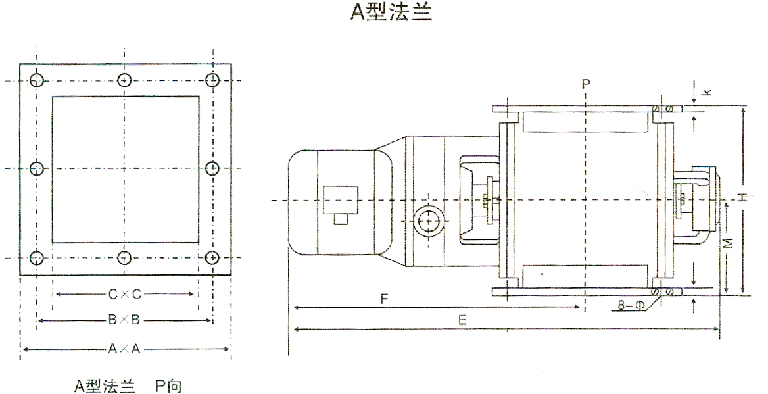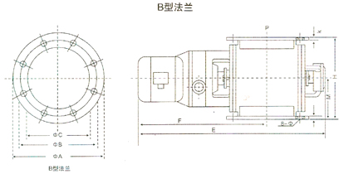

星型卸料器参数

型号  数据  名称 |  | YJD  2 | YJD  4 | YJD  6 | YJD  8 | YJD  10 |  | YJD  12 | YJD  14 | YJD  16 | YJD  18 | YJD  20 | YJD  26 | YJD  30
卸料量 L/r |  | 2 | 4 | 6 | 8 | 10 |  | 12 | 14 | 16 | 18 | 20 | 26 | 30
r/min | Z型 | 33 也可按用户要求订作
工作温度℃ |  | T≤80℃
物料 |  | 粉状，颗粒状
电  机 | 型号 | Y801-4 | Y802-4 |  |  | Y90S-4 |  |  |  | Y90L-4 |  |  | Y100  L1-4 | Y100  L1-4
电  机 | KW | 0.55 | 0.75 |  |  | 1.1 |  |  |  | 1.5 |  |  | 2.2 | 3
电  机 | r/min | 1390 |  |  |  | 1400 |  |  |  |  |  |  | 1430
重量 |  | 53 | 71 | 86 | 101 | 121 | 141 |  | 161 | 181 | 191 | 221 | 251 | 301

A型外形安装尺寸表(mm)
型号 | A | B | C | E | F | M | H | h | n-φ
YJD02型 | 240 | 200 | 150 | 650 | 420 | 122.5 | 225 | 12 | 8-9
YJD04型 | 260 | 230 | 180 | 758 | 526 | 140 | 280 | 15 | 8-11
YJD06型 | 280 | 250 | 200 | 778 | 536 | 150 | 300 | 15 | 8-11
YJD08型 | 300 | 270 | 220 | 798 | 546 | 160 | 320 | 18 | 8-11
YJD10型 | 320 | 290 | 240 | 880 | 628 | 170 | 340 | 18 | 8-13
YJD12型 | 340 | 310 | 260 | 900 | 638 | 180 | 360 | 18 | 8-13
YJD14型 | 360 | 330 | 280 | 920 | 648 | 190 | 380 | 20 | 8-17
YJD16型 | 380 | 350 | 300 | 960 | 678 | 200 | 400 | 20 | 8-17
YJD18型 | 400 | 370 | 320 | 980 | 688 | 220 | 440 | 22 | 8-17
YJD20型 | 420 | 390 | 340 | 1000 | 698 | 230 | 460 | 22 | 8-17
YJD26型 | 480 | 450 | 400 | 1150 | 740 | 260 | 520 | 24 | 8-17
YJD30型 | 600 | 520 | 440 | 1190 | 755 | 300 | 600 | 24 | 12-17
型号 | A | B | C | E | F | M | H | h | ¢
300*450 | 440 | 395 | 300 | 1120 | 690 | 225 | 450 | 20 | 12-¢18
300*460 | 400 | 360 | 300 | 1090 | 680 | 230 | 460 | 20 | 12-¢18
300*500 | 400 | 360 | 300 | 1090 | 680 | 300 | 500 | 20 | 12-¢18
400*600 | 550 | 500 | 400 | 1300 | 960 | 300 | 600 | 20 | 12-¢18
400*600 | 530 | 480 | 400 | 1400 | 1000 | 300 | 600 | 25 | 12-¢18
500*680 | 630 | 585 | 500 | 1510 | 1100 | 340 | 680 | 25 | 12-¢18
B型外形安装尺寸表(mm)
型号 | φA | φB | φC | E | F | M | H | h | n-φ
YJD02型 | 250 | 210 | 150 | 650 | 420 | 122.5 | 225 | 12 | 8-9
YJD04型 | 280 | 240 | 180 | 758 | 526 | 140 | 280 | 15 | 8-11
YJD06型 | 300 | 260 | 200 | 778 | 536 | 150 | 300 | 15 | 8-11
YJD08型 | 320 | 280 | 220 | 798 | 546 | 160 | 320 | 18 | 8-11
YJD10型 | 340 | 300 | 240 | 880 | 628 | 170 | 340 | 18 | 8-13
YJD12型 | 360 | 320 | 260 | 900 | 638 | 180 | 360 | 18 | 8-13
YJD14型 | 380 | 340 | 280 | 920 | 648 | 190 | 380 | 20 | 8-17
YJD16型 | 400 | 360 | 300 | 960 | 678 | 200 | 400 | 20 | 8-17
YJD18型 | 420 | 380 | 320 | 980 | 688 | 220 | 440 | 22 | 8-17
YJD20型 | 440 | 400 | 340 | 1000 | 698 | 230 | 460 | 22 | 8-17
YJD26型 | 500 | 460 | 400 | 1150 | 740 | 260 | 520 | 24 | 8-17

型号 | A | B | C | E | F | M | H | h | ¢
¢300*450 | 440 | 390 | 300 | 1120 | 690 | 225 | 450 | 20 | 12-¢22
¢350*500 | 490 | 445 | 350 | 1200 | 700 | 250 | 500 | 25 | 12-¢22
¢400*500 | 520 | 480 | 400 | 1200 | 700 | 250 | 500 | 25 | 12-¢22
¢500*680 | 630 | 580 | 500 | 1500 | 1100 | 340 | 680 | 25 | 12-¢22
星型卸料器使用说明：
1、星型卸料器在出厂前减速机已注足润滑油00号润滑脂,减速机润滑油脂2-3年可再次添加.卸灰阀已注足锂基润滑脂,投入使用后6-10个月内,传动及轴承部件应增补或更换油脂,若在环境温度高,湿润或空气中灰尘过多时,应适当缩短换油时间.
2、星型卸料器在运输及安装过程中,应保持平稳、避免碰撞、以至造成壳体断裂变形等.
3、星型卸料器输出轴与输入轴与其它零件配件时,不答应直接、锤击、以防损坏.
4、卸料器在运转过程中,避免因物料颗粒大,粘接力强引起的设备超载运转,或除尘器中遗贸异物造成的设备卡壳或电机短路导致设备或损坏,建议用户及时栓查并加装过载保护装置.
5、星型卸料器合用于连续工作制,答应正反向运转.
6、星型卸料器在使用过程中,如设备泛起沿轴向漏风、漏灰等现象,可坚固压料盖即可.
地址: 泊头市开发区
手机： 17778861692 15030770522
传真: 0317-8255395
网址：http://www.btqinggong.com
邮箱： 2090058752@qq.com

